Меню по СанПиНу 2.3\2.4.3590-20
Приготавливаемых блюд
Возрастная категория 7-11 лет

Прием пищи | Наименование блюда | Вес блюда | Пищевые вещества |  |  | Энергетическая ценность | № рецептуры
 |  |  | Белки | Жиры | Углеводы
Неделя 2  День 1  15.03.2021 | 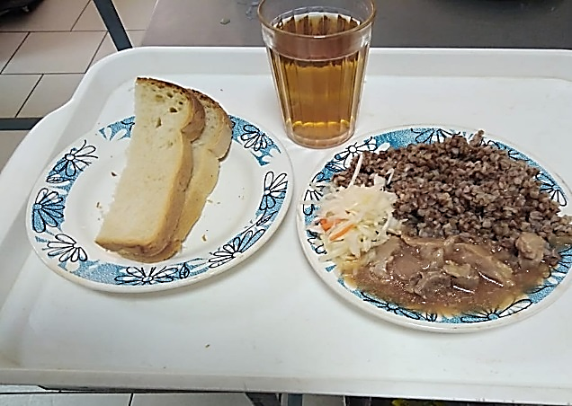
Горячий  завтрак | Гуляш | 100 | 14,55 | 16,79 | 2,89 | 221,00 | 260
 | Каша гречневая рассыпчатая | 150 | 8,29 | 8,90 | 37,36 | 243,75 | 171
 | Хлеб пшеничный | 40 | 2,66 | 0,2 | 14,00 | 78,00 | н
 | Компот из смеси сухофруктов | 200 | 0,66 | 0,09 | 32,01 | 75,82 | 349
 | Овощи соленые | 30 | 0,21 | 0,03 | 0,57 | 3,6 | 71
Итого за день |  |  | 26,37 | 26,01 | 86,83 | 622,17
Меню по СанПиНу 2.3\2.4.3590-20
Приготавливаемых блюд . Возрастная категория 12 лет и старше

Прием пищи | Наименование блюда | Вес блюда | Пищевые вещества |  |  | Энергетическая ценность | № рецептуры
 |  |  | Белки | Жиры | Углеводы
Неделя 2  День 1  15.03.2021 | 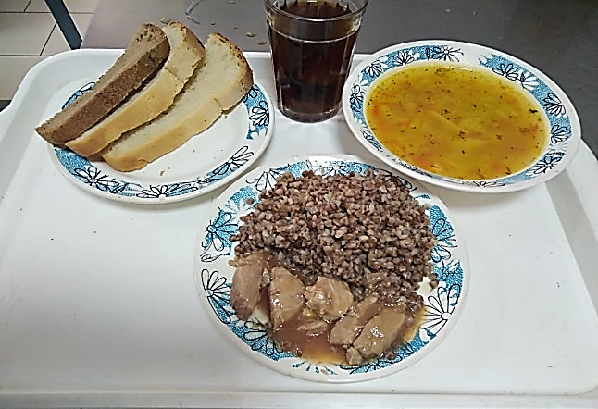
Горячий  Обед с  первым  блюдом | Суп картофельный с рисовой крупой | 250 | 2,13 | 2,87 | 17,42 | 104,48 | 2
 | Гуляш | 100 | 15,67 | 10,25 | 2,20 | 163,96 | 260
 | Каша гречневая рассыпчатая | 200 | 0,06 | 2,88 | 0,12 | 26,62 | 171
 | сок | 200 | 1,40 | 0,40 | 13,90 | 63,5 | 389
 | Хлеб ржано-пшеничный | 20 | 7,70 | 1,40 | 37,7 | 201 | н
 | Хлеб пшеничный | 55 | 3,63 | 0,49 | 20,90 | 109,45 | Н
Итого за день |  |  | 30,23 | 18,24 | 91,47 | 663,16

